«СООТВЕТСТВИЯ» /ЛИСТ ЗАДАНИЯ
В ЛИСТЕ ОТВЕТА НУЖНО БУДЕТ ПИСАТЬ ПОДПИСИ,
УКАЗАННЫЕ ПОД ИЗОБРАЖЕНИЯМИ.

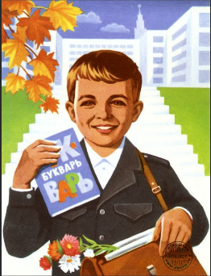 | 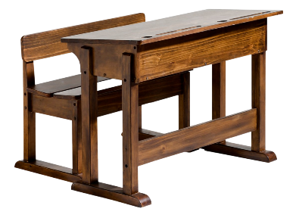 | 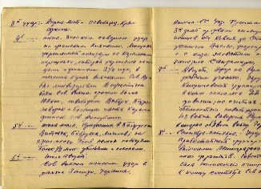
ШКОЛЬНИК | ПАРТА | ТЕТРАДЬ
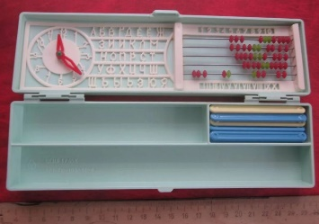 | 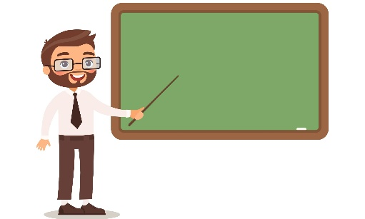 | 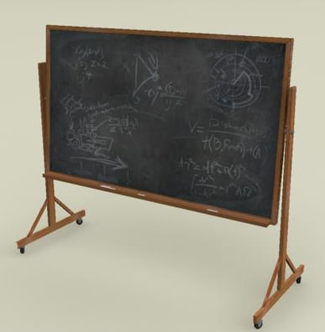
ПЕНАЛ | УЧИТЕЛЬ | ДОСКА
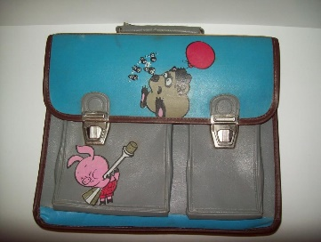 | 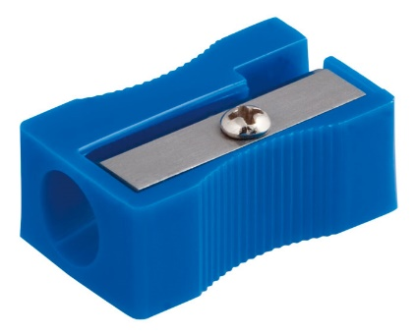 | 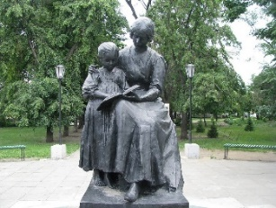
ПОРТФЕЛЬ | ТОЧИЛКА | ПАМЯТНИК
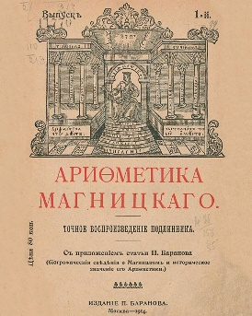 | 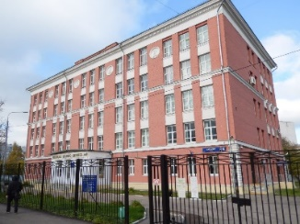 | 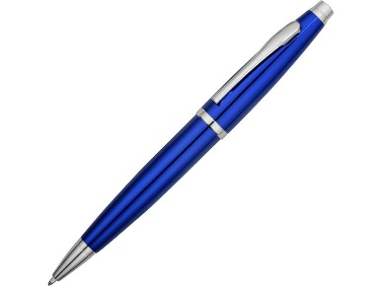
УЧЕБНИК | ШКОЛА | РУЧКА

